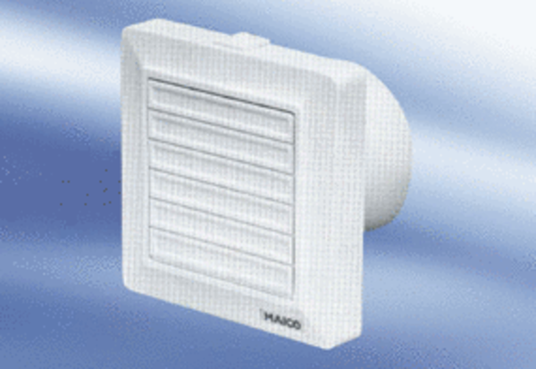Wentylator dla małych pomieszczeń ECA 11 KFOpakowanie jednostkowe: 1 sztukaAsortyment:
Numer artykułu: 080405Producent: MAICO

